Paziņojums par būvniecības ieceres nodošanu publiskai apspriešanai

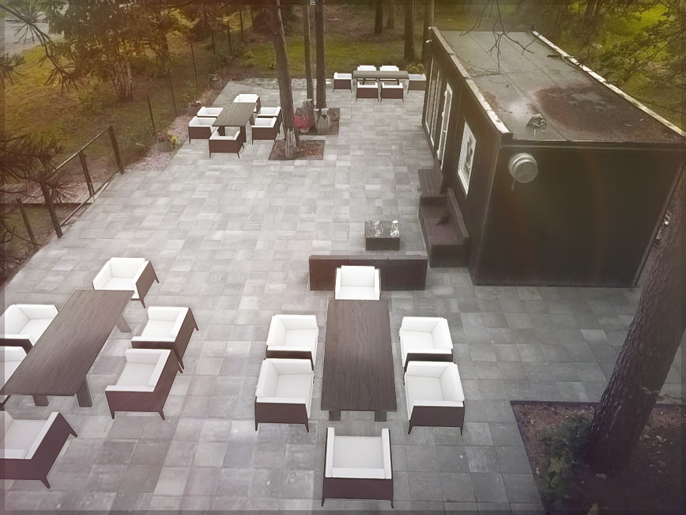

Būvniecības iecere: Saimniecības ēkas lit. 007 pārplānošana par kafejnīcu (paredzētais lietošanas veids ir 12110103).
Objekta adrese: Ošu iela 18, Jaunmārupe, kadastra apzīmējums 8076 011 0085 007
Vieta un laiks, kad var iepazīties ar būvniecības ieceres dokumentāciju: Mārupes novada būvvalde – Mazcenu aleja 35, Jaunmārupe, Mārupes nov., Mārupes novada dome - Daugavas iela 29, Mārupe, Mārupes nov., no 25.07.2022 līdz 26.08.2022
Būvniecības ieceres prezentācijas pasākuma norises vieta un laiks: Mārupes novada domes vestibilā – Daugavas ielā 29, Mārupē, Mārupes nov., 09.08.2022. plkst. 17:00
Atsauksmju iesniegšanas termiņš un laiks: Mārupes novada būvvalde - Mazcenu aleja 35, Jaunmārupe, Mārupes nov., Mārupes novada dome - Daugavas iela 29, Mārupe, Mārupes nov., marupe.bv@marupe.lv, telefons 67149863, termiņš no 25.07.2022 līdz 26.08.2022.
Informācija par būvniecības ierosinātāju: Fiziska persona, kontakttālrunis +371 26116807
Informācija par būvprojekta izstrādātāju: SIA juni, reģ. Nr. 40203242354, būvk. Reģ. Nr. 15777, Skolas iela 6, Baldone, LV-2125., juni@juni.lv, +371 26116807

Apbūvējamā zemesgabala izmantošana atbilstoši pašvaldības teritorijas plānojumam
Saskaņā ar spēkā esošajiem Teritorijas izmantošanas un apbūves noteikumiem, zemesgabals atrodas savrupmājas apbūves teritorijā (DzS2), kurai atļautā izmantošana kā papildizmantošana (saskaņā ar 334.punktu) var būt Tirdzniecības un/vai pakalpojumu objektu apbūve (12002): Veikali ar kopējo platību līdz 400m², aptiekas, sabiedriskās ēdināšanas uzņēmumi, sezonas rakstura tirdzniecības vai pakalpojumu objekti (tirdzniecības kioski un segtie tirdzniecības stendi), restorāni, bāri, kafejnīcas, kā arī Mārupes novada Teritorijas plānojuma 2014.-2026.gadam grozījumi 1.0 Lpp.45 (136) sadzīves un citu pakalpojumu objekti, izņemot ražošanas objektus, degvielas uzpildes stacijas un automobiļu un motociklu apkopes uzņēmumus.

Informācija par būvi un teritorijas labiekārtojumu
Iecere paredz zemes gabalā esošo saimniecības ēku pārplānot burgrnīcas vajadzībām.
Saskaņā ar Būvju klasifikācijas noteikumiem kafejnīcas ēkas paredzētais lietošanas veids ir 1211010.
Ēka ir I grupas būvobjekts. Apbūves laukums 24.46 m².
Ēkas izmantošana paredzētajai darbībai neatstās ietekmi uz vidi, infrastruktūru un iedzīvotāju veselību. Mūzika tiks atskaņota noskaņas radīšanai, nav paredzēta skaļa mūzikas atskaņošana ne dienas, ne nakts stundās, līdz ar to trokšņa līmenis saglabāsies kā līdz šim. Burgernīcas telpās vēdināšana paredzēta gan dabīgā caur logiem, gan piespiedu nosūce. Uzstādāmi sadzīves tipa ventkanāli, kas nerada skaļu troksni. Paredzētā darbība nerada spēcīgas, veselībai kaitīgas smakas.
Teritorija ap ēku labiekārtota ar betona bruģakmens segumu un zālāju. Saglabājami esošie koki. Piekļūšanai pie zemes gabala paredzēts izmantot pārvietojamas koka laipas, nodrošinot nepieciešamo vides pieejamību no Ozolu ielas puses.
Teritorijas nožogojums saglabājams esošais.
Atkritumu konteineru novietne Atkritumu konteinerus paredzēts novietot ēkas aizmugurējā daļā, ievērojot attālumus no kaimiņu zemesgabala.
Apkure paredzēta elsktriskā ar elektriskajiem radiatoriem.
Paredzēta lokālā ūdensapgāde.
Elektroapgāde - esošā.
Ugunsdrošības risinājumi paredzami atbilstoši esošajiem būvnormatīviem, ievērojot ugunsdrošības un sprādziendrošības pasākumus, nodrošinot ēkas noturību un drošību celtniecības un ekspluatācijas laikā. Ugunsdrošības kategorija U3 saskaņā ar LBN 201-15.

